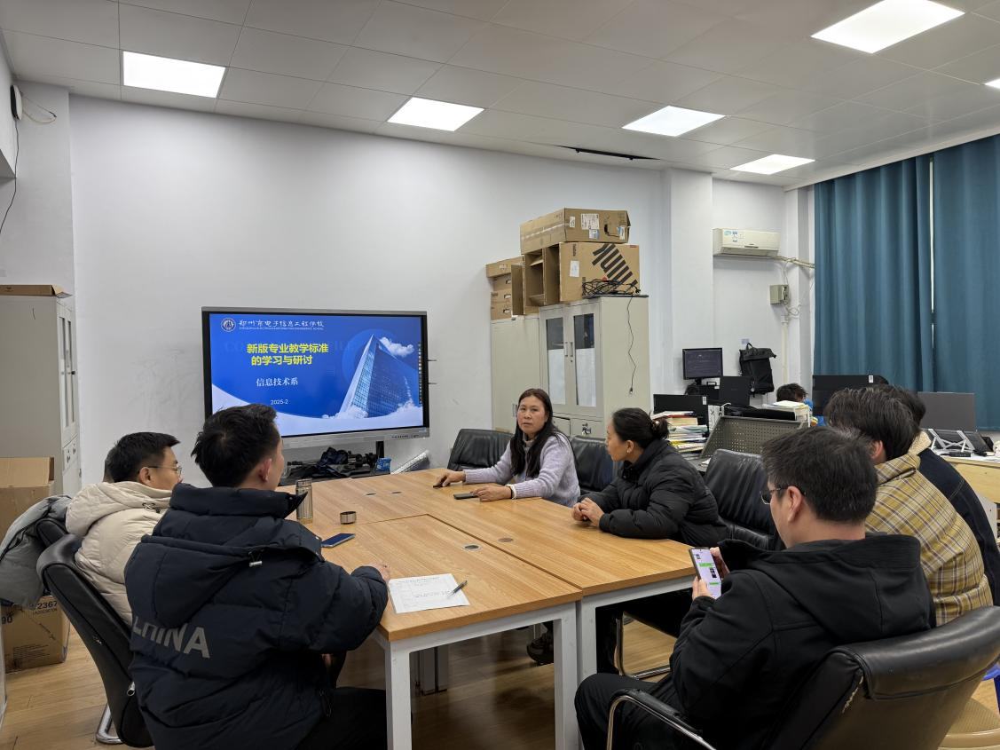

信息技术系主任全体教师参会

网络工作室于2025年2月24日下午16：30在务本楼207召开新课标研讨会，本次会议旨在明确未来专业发展方向，优化课程设置，精准定位各门课程教学，为培养适应新时代需求的专业人才筑牢根基。

网络工作室教师参加此次会议，会议由信息技术系主任李喜英主持。

会议伊始，信息技术系主任李喜英强调了本次教研会的重要意义，鼓励全体参会教师积极发言，碰撞思想火花。在热烈的讨论氛围中，关于专业发展方向，教师们纷纷提出独到见解。大数据技术应用专业的教师认为，应紧密结合当下人工智能热潮，融入更多机器学习、深度学习相关课程，培养学生运用大数据解决复杂问题的能力。物联网技术应用专业教师指出，要强化硬件与软件协同教学，通过实践项目，提升学生跨领域综合运用知识的水平。对于课程设置要聚焦升学、突出重点科目学习。每门课程设置要找准定位，避免内容重复，突出核心技能培养。

本次教研会为网络工作室各专业发展绘制了清晰蓝图，后续将依据研讨成果，制定具体改革方案并逐步落实。相信在网络工作室教师齐心协力、深耕细作之下，定能为学生的升学之路铺就坚实基石，全方位助力学生在专业领域稳健发展，开启更为广阔的未来篇章。